Бозтал орта мектебінде 2019 жылы шілде айының 15-сі күні Ерейментау аудандық білім бөлімінің 2019 жылғы 14 шілдедегі №1049 шығыс хаты негізінде « Жазғы уақыттағы балалар қауіпсіздігі» тақырыбында кезектен тыс өткен

ата-аналар жиналысының Хаттамасы

Қатысқандар: 44 адам

Қатыспағандар: 43

Күн тәртібі:

1. «Жазғы уақыттағы балалар қауіпсіздігі»

Ата-аналар жиналысында бір ғана мәселе қаралды. Ол балалардың жазғы уақыттағы қауіпсіздігі туралы директордың тәрбие ісі жөніндегі орынбасары Сақтағанова Р.Ж. ата-аналарға түсініктеме жұмысын жүргізді.

Біздің ауылда өзен, көл жоқ болғандықтан балаларды шет жерлерге, ауылдан алшақ өзен, көлдерге жалғыз жібермеуге көп көңіл бөліңіздер. Өздеріңізбен бірге ғана баруға рұқсат етіңіздер. Кеше ғана ауданымызда сегізінші сынып бітірген бір оқушы суға батып кетіп, орны толмас қаза болды. Сол себепті сіздерді бүгін кезектен тыс жиналықса жинап отырмыз. Бұдан әрі ата-аналарға қосымша бейнероликтер мен материалдар көрсетіліп түсіндірілді. Жазғы уақытта балалардың қауіпсіздігіне өздеріңіз жауаптысыздар. Сондықтан алдарыңызға ұсынылып отырған параққа аты-жөндеріңізді жазып, қолдарыңызды қоясыздар. Балалардың өміріне жауапкершілікпен қараған жөн.

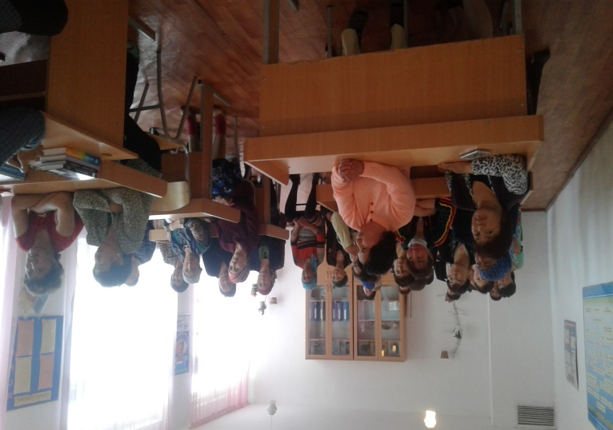 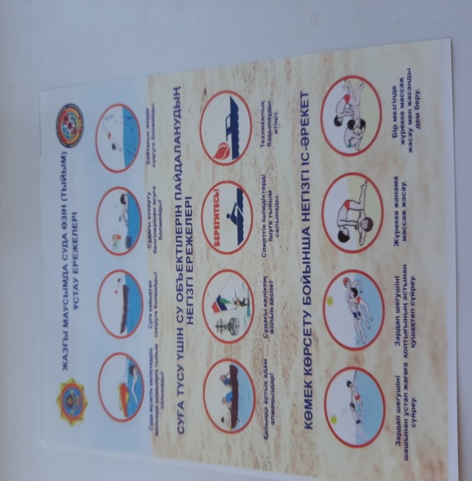

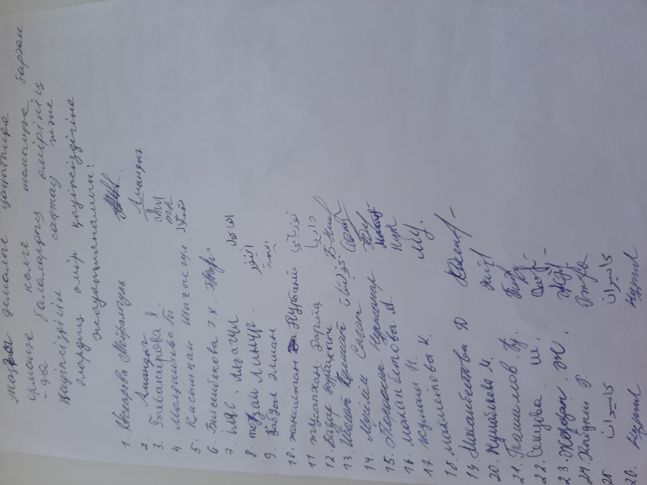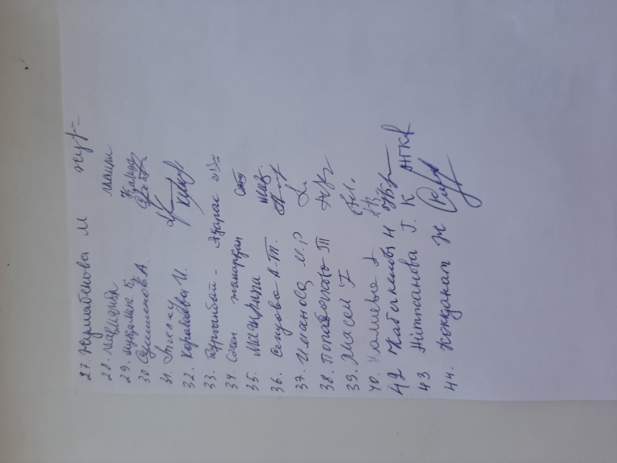

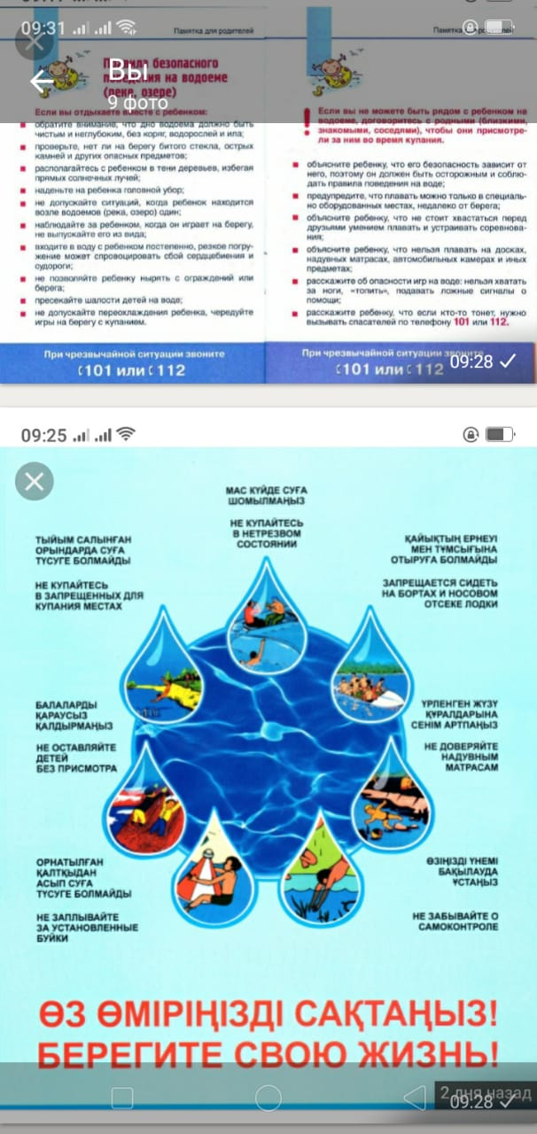

Мектеп директорының уақытша м.а. Сақтағанова Р.Ж.

Орындаған директордың тәрбие ісі жөніндегі орынбасары Р.Ж.Сақтағанова

Тел.36-3-21